Örülhetnek a bérlők: februárban nem volt drágulás, Budapesten csökkentek a bérleti díjak
Az albérletpiacon nem változtak az árak februárban, Budapesten pedig még enyhe bérletidíj-csökkenés is történt a KSH-ingatlan.com lakbérindexe szerint, miközben a kínálat országos szinten több mint 26 százalékkal bővült. Ez teljesen ellentétes trend ahhoz képest, mint ami a lakáspiac adásvételi oldalán látható.
Országosan 0,2 százalékkal nőttek februárban a bérleti díjak az előző hónaphoz képest, ami gyakorlatilag stagnálásnak felel meg. Budapesten pedig 0,4 százalékkal csökkentek januárhoz viszonyítva. Az inflációval korrigált reállakbérindex is csökkent havi szinten, ami a keresetek növekedése miatt azt is jelenti, hogy a fizetések kisebb részét kell albérletre költenie a bérlőknek.
Március elején Budapesten a tulajdonosok által meghirdetett kiadó lakások bérleti díjának középértéke 250 ezer forint volt, ami megegyezik az egy évvel korábbival. A változatlan bérleti díjban szerepet kapott az is, hogy 21 százalékkal nőtt a kínálat éves összevetésben. Kiugró mértékben, 116 százalékkal nőtt a kiadó lakások száma Debrecenben, az átlagos bérleti díj ennek ellenére emelkedett, mégpedig 15 százalékkal 230 ezer forintra.
Februárban stagnáltak a bérleti díjak, Budapesten pedig minimálisan csökkentek januárhoz képest, miközben a kínálat éves összevetésben 26 százalékkal bővült, és március közepén már 17,8 ezer kiadó lakásból válogathatnak a bérlők. – ez derül ki a KSH-ingatlan.com legfrissebb lakbérindexéből. Februárban országosan csupán 0,2 százalékkal nőttek a bérleti díjak januárhoz képest, ami stagnálásnak felel meg. Budapesten pedig 0,4 százalékos csökkenés következett be egy hónap alatt. Ezzel szemben januárban még országosan és a fővárosban is 2-2 százalékos volt az előző hónaphoz mért drágulás. Az inflációval korrigált országos és budapesti reállakbérindexek 0,5-1,1 százalékkal csökkentek havi szinten, ami a keresetek növekedése miatt egyben azt is jelenti, hogy a fizetések kisebb részét kell albérletre költenie a bérlőknek.
Örülhetnek a bérlők, középtávon is fékeződhet a bérleti díjak emelkedése
„A szerény mértékű budapesti bérletidíj-csökkenés elsősorban a drágább budai kerületeknek köszönhető, ugyanis az olcsóbb lokációknak számító pesti külső kerületekben tovább emelkedtek a bérleti díjak. Az, hogy a bérleti díjak tulajdonképpen változatlanok maradtak, a fővárosban pedig mérséklődtek köszönhető a kínálat számottevő bővülésének is. Ráadásul, mivel a lakáspiac eladói oldalán egyre aktívabbak a befektetők, ezért ez előrevetíti az albérletkínálat további bővülését, ami fékezőleg hathat a bérleti díjak emelkedésére középtávon is” – értékelte a helyzetet Balogh László, az ingatlan.com vezető gazdasági szakértője.
A szakértő hozzátette, hogy a februári stagnálás az albérletárakban azért is jelzésértékű, mert ez a főiskolai-egyetemi keresztféléves képzések indulása miatt viszonylag intenzív időszaknak számít a kereslet szempontjából. “Az elmúlt 10 évben szinte minden februárban 1-2 százalékos drágulás történt az albérletpiacon januárhoz képest, idén viszont csak stagnáltak a bérleti díjak.” – tette hozzá a szakember.
Hogyan indult a március?
Az ingatlan.com adatai szerint a fővárosban kiadásra kínált lakóingatlanok átlagos bérleti díja március elején 250 ezer forintot tett ki, ami megegyezik az egy évvel korábbival. A bérlőjelöltek a fővárosban majdnem 11 ezer lakásból választhatnak, ami 21 százalékkal haladja meg az egy évvel korábbi kínálatot. A XIII. kerületben található a legtöbb kiadó lakás, közel 1500 ingatlan vár bérlőre, ami 50 százalékos növekedést jelent a tavaly március elején látott kínálathoz képest. A kerületben az átlagos bérleti díj pedig a 250 ezres szinten maradt.
A legerősebb albérletpiaccal rendelkező vármegyeszékhelyek közül Debrecenben 116 százalékkal nőtt a kínálat egy év leforgása alatt. Az erős kereslet miatt azonban az átlagos bérleti díjak 15 százalékkal 230 ezer forintra nőttek.
Szegeden a kínálat 8 százalékos bővülését a bérleti díjak 16 százalékos emelkedése kísérte, így március elején 160 ezer forintnál járt az átlagos lakbér. A győri albérletpiacon 31 százalékkal több kiadó lakás jelent meg a piacon, a bérleti díj 190 ezer forint jelenleg, ami visszafogott, 6 százalékos drágulást takar.
Sajtókapcsolat:
- Balogh László, vezető gazdasági szakértő
- ingatlan.com
- balogh.laszlo@ingatlan.com
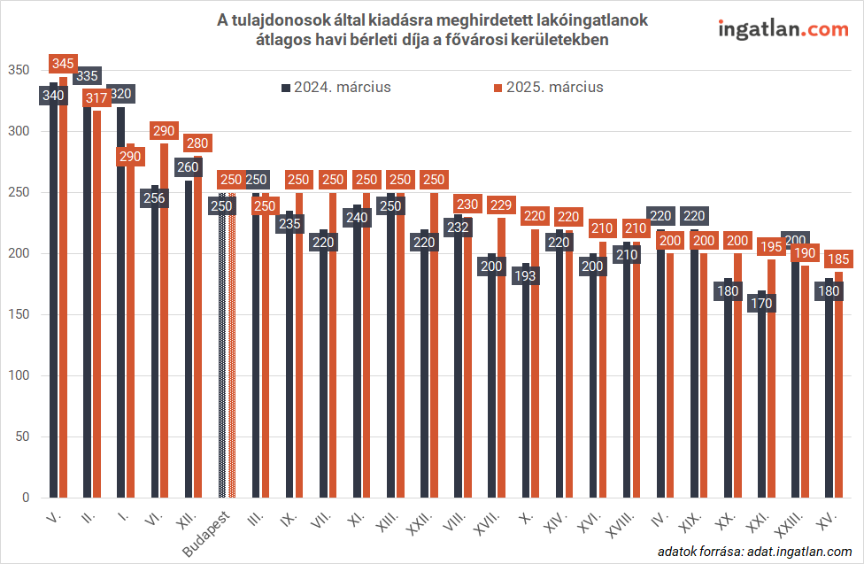 | © ingatlan.com
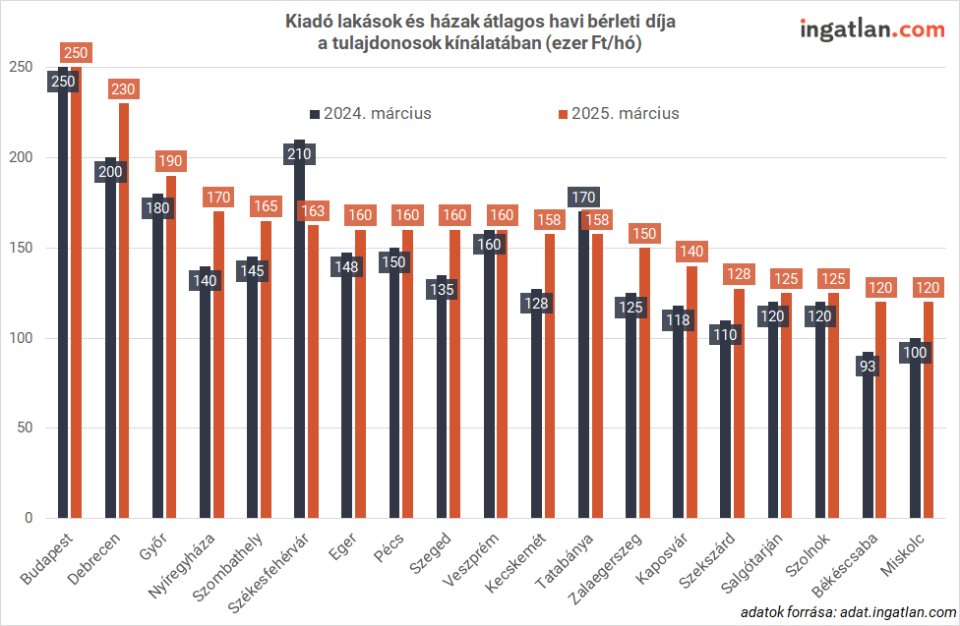 | © ingatlan.com
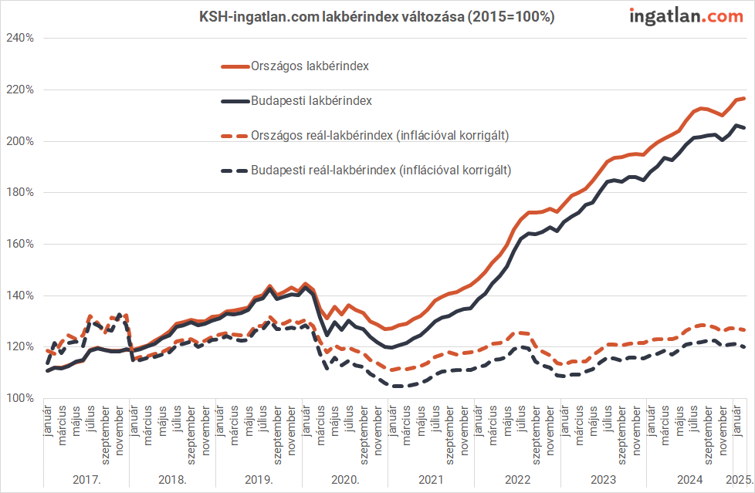 | © ingatlan.com
Eredeti tartalom: ingatlan.com
Továbbította: Helló Sajtó! Üzleti Sajtószolgálat
Ez a sajtóközlemény a következő linken érhető el:

